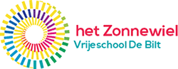

Beleid methode sociale vaardigheid.

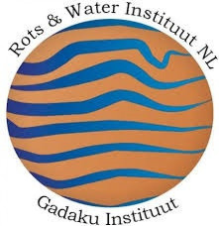

Methode: Rots en Water
Klassen: kleuters t/m klas 6
Schooljaar 2019-2020
Opgesteld door: Vismaya Bakker i.s.m.
Inhoudsopgave
Inleiding. 3
Het Zonnewiel en Rots en Water. 4
Wat is Rots en Water? 6
Doelstelling. 7
Acties 8
Thema’s 10
Stuurgroep 10
Bijlage 1 11
Monitoring sociale veiligheid op het Zonnewiel met behulp van Zien 11
Bijlage 2. 12
Wetenschappelijke onderbouwing. 12
Bijlage 3 13
Samenvatting traject/stand van zaken 13
Bijlage 4. 14
Predicaat Rots en Waterschool. 14

Inleiding.
Dit beleidsstuk beschrijft:

- Met welke methode sociale vaardigheden wij werken.
- Waarom wij als school kiezen voor deze methode.
- Welke doelstellingen wij hebben.
- Hoe we de methode inzetten en borgen op school.

De bijlagen beschrijven:
- De relatie tussen Rots en Water en Zien!
- Wetenschappelijke onderbouwing van Rots en Water.
- De samenvatting en de stand van zaken.
- Het predicaat.

Juni 2020

Het Zonnewiel en Rots en Water.

Onze missie/visie:

Het Zonnewiel is een vrijeschool, die zich laat inspireren door de antroposofie. Wij geven op een kunstzinnige vorm aan ons onderwijs, inspelend op de vragen die deze tijd aan ons stelt. Zo leggen wij de basis waarmee kinderen zich kunnen ontwikkelen tot evenwichtige en autonome mensen.
Mensen die zeggen:

“Ik ontwikkel mijzelf in verbinding met de wereld
Ik ken mijn waarden
Ik denk aan anderen
Ik weet wat ik kan
Ik mag zijn wie ik ben”

Op deze manier kunnen kinderen opgroeien tot mensen die zelf betekenis en richting geven aan hun leven en die hun plek kunnen vinden in de maatschappij. Mensen die vanuit hun eigen kwaliteiten een bijdrage willen leveren aan de wereld. Mensen die met elkaar de wereld van morgen vorm gaan geven.

We werken aan de bovenbeschreven kind ontwikkeling door (onder andere):
- Kinderen te zien en ondersteunen in hun persoonlijke ontwikkeling, zodat de eigenheid van het kind tot zijn recht kan komen.
- een veilig, gestructureerd en positief leerklimaat te onderhouden op school, waarin kinderen zich gewaardeerd en gerespecteerd voelen en leerlingen hun werk met plezier, zelfstandig en samen met anderen kunnen doen.
- rijk en inspirerend onderwijs te geven waarbij hoofd, hart en handen worden aangesproken.

Om onze werkwijze te ondersteunen, werken we met een methode sociale vaardigheden: Rots en Water.

Visie Rots en Water
Het Rots en Waterprogramma vindt haar fundament in het idee dat lichaamsbewustzijn leidt tot emotioneel bewustzijn, dat weer leidt tot zelfbewustzijn.
Twee belangrijke uitgangspunten binnen het Rots en Waterprogramma zijn:
- Kind mogen en kunnen zijn.
- Spel en spelen is voor kinderen de weg naar zelfbewustzijn.
Zo ontdekt het kind spelenderwijs de wereld en ontwikkelt het zelfbewustzijn, zelfvertrouwen en vertrouwen in de ander.

Het Rots en Waterprogramma richt zich op bewustwording van eigen kracht en mogelijkheden en het vermogen om met andere mensen samen te spelen, samen te werken en samen te leven (in een snel veranderende, multiculturele samenleving).
Het Rots en Waterprogramma als sociale vaardigheidsprogramma binnen onze school, sluit dan ook naadloos aan bij onze onderwijsvisie waarin we kinderen de basis willen geven om zich in relatie met de wereld en de ander te ontwikkelen.

We vinden het belangrijk dat alle kinderen handvatten krijgen om te leren communiceren, om te gaan met emoties van henzelf en de ander, in hun kracht te staan en de balans te vinden tussen rust en actie. De basis hiervan ligt in het contact met je eigen lijf. Dit geeft zelfvertrouwen en draagt bij aan een veilige, positieve en respectvolle sfeer, hetgeen de basis is voor een goed leerklimaat.
De lessen zijn speels, actueel, afgestemd op de groep.

Deze overeenkomst in visie, in combinatie met de volgende punten, maakt dat wij als school met overtuiging kiezen voor de Rots en Water methode en deze met veel plezier en effect dagelijks inzetten.

Samenvatting
Wij kiezen voor het werken met de methode Rots en Water omdat de methode:
- Goed aansluit bij onze pedagogische visie.
- Duidelijke opbouw en structuur heeft.
- ‘Evidence based is’

Wat is Rots en Water?

Rots en Water is een psycho-fysieke-sociale competentie training.
In het Rots en Waterprogramma leiden we de leerlingen van fysiek bewustzijn, naar emotioneel bewustzijn, naar zelfbewustzijn.

Het concept van Rots en Water is eenvoudig, het past in een notendop. Het is door het kleinste kind te begrijpen want Rots en Water kun je voelen, kun je zien, kun je horen, je kunt er mee lachen en je doet het samen met anderen. Het programma maakt een verbinding tussen het hoofd waar je verstand zit, en je hart en lijf waar jij je gevoel ervaart. Hoofd en hart, lichaam en geest worden verbonden. Daarmee wordt het fundament gelegd om een werkelijke verbinding met anderen aan te gaan.

De bouwstenen van het Rots en Waterprogramma zijn:

zelfbeheersing - zelfreflectie – zelfvertrouwen

De kinderen ontwikkelen zich in verbinding met de ander:
Ze leren sterk zijn voor zichzelf - een rots kwaliteit;
Ze leren sterk zijn voor de ander - een water kwaliteit.

Rots staat voor stevigheid, weten wat je wilt.
Teveel Rots kan zijn: starheid en te heftige reacties.
Water is meer communicatief, inleven, onderhandelen.
Teveel Water kan zijn: te meegaand, geen grenzen kunnen stellen.
Beide begrippen hebben dus hun sterke en zwakke kanten. De bedoeling is om van beide het goede in te zetten. Ofwel: zeggen wat je niet goed vindt en wat je wilt, maar ook luisteren en open staan en compromissen kunnen sluiten. Sommige kinderen mogen dus meer Rotskwaliteit ontwikkelen en anderen meer Waterkwaliteit.

Voortbouwend op dit fundament is het mogelijk aandacht te hebben voor de thema’s veiligheid, assertiviteit, communicatie, en het vinden van een eigen weg (innerlijk kompas) die met anderen verbindt en richting geeft (solidariteit en spiritualiteit).

Doelstelling.

In onze schoolvisie beschrijven we dat wij de kinderen de basis mee willen geven om zich te ontwikkelen tot evenwichtige en autonome mensen.

Mensen die zeggen:
“Ik ontwikkel mijzelf in verbinding met de wereld (rots- en waterkwaliteit)
Ik ken mijn waarden. (rots-kwaliteit)
Ik denk aan anderen (waterkwaliteit)
Ik weet wat ik kan. (rots-kwaliteit)
Ik mag zijn wie ik ben” (rots- en waterkwaliteit)

Omdat er zo een duidelijke verbinding is tussen de schoolvisie en de kwaliteiten van Rots en Water heeft het team de volgende doelstellingen gesteld:

- kinderen zijn in staat Rots- en Waterkwaliteiten toe te passen in hun dagelijkse sociale leven op school en thuis
- ouders zijn op de hoogte van de terminologie die bij Rots en Water horen
- In 2024 spreekt elke leerkracht in de klas de Rots en Watertaal en gebruikt deze dagelijks.
- In 2024 kan elke leerkracht, na de klassenanalyse van ZIEN!, werken met de geadviseerde Rots en Water oefeningen.
- Er zijn vanaf 2021 --- geaccrediteerde Rots en Water trainers werkzaam op school

Acties

De volgende acties worden ingezet om de doelen te halen:

Doelstelling
Kinderen zijn in staat Rots- en Waterkwaliteiten toe te passen in hun dagelijkse sociale leven op school en thuis

Acties:
Kleuterklassen
- In de kleuterklassen is het Rots en Waterprogramma verweven in het ochtendspel.
- De kinderen maken kennis met de begrippen sterk staan, rots en water.
- De begrippen worden "vertaald" in mooie, begrijpelijke beelden, die door kleuters echt beleefd en geoefend kunnen worden.

Klas 1 t/m 6
- Vanaf klas 1 t/m klas 6 krijgen de kinderen jaarlijks een training van tien lessen. Hieraan neemt ook de klassenleerkracht deel.
- De R&W-trainers en de groepsleerkracht zorgen voor de transfer naar de klassen.

Doelstelling:
Ouders zijn op de hoogte van de terminologie die bij Rots en Water horen

Acties:
- 4 x per jaar verschijnt er een kort artikel in het weekbericht en 1x per jaar een uitgebreid artikel voor in de schoolkrant
- Transfer van n.a.v de lessen naar de thuissituatie door middel van kleine huiswerkopdrachten
- Jaarlijks zijn er open lesdagen voor ouders
- Voorafgaande aan de training in klas 1 is er een ouderavond. Alle ouders van de school hebben in de loop der jaren kennis gemaakt met het Rots en Waterprogramma door middel van zo’n avond.

Doelstelling:
In 2024 spreekt elke leerkracht in de klas de Rots en Watertaal en gebruikt deze dagelijks.

Acties:
- Ieder jaar is er een themaweek die betrekking heeft op een onderdeel van de Rots en Waterlessen
- Er worden regelmatig oefeningen gedaan met het hele team (bijv. als opstart bij teamvergaderingen of als energizer tijdens cursusdagen)
- Ons team is getraind door een daarvoor bevoegde trainer. Het team volgt geregeld opfrislessen.

Doelstelling:
In 2024 kan elke leerkracht, na de klassenanalyse van ZIEN!, werken met de geadviseerde Rots en Water oefeningen.

Acties:
- Ieder jaar worden in november de lijsten voor ZIEN ingevuld.
- In december worden de uitslagen besproken met IB en de leerkrachten.
- De Rots en Water oefeningen die gekoppeld zijn aan de specifieke vaardigheden die moeten worden ontwikkeld, worden vastgesteld en uitgevoerd
- Op basis van de trends wordt vastgesteld welke vaardigheden schoolbreed worden ingezet.
Zie voor een verdere uitwerking van de actiepunten bijlage 1.

Doelstelling:
Er zijn vanaf 2021 --- geaccrediteerde Rots en Water trainers werkzaam op school

Acties:
- De Rots en Watertrainers zorgen dat zij geaccrediteerd blijven door eens per vier jaar een opfriscursus te doen bij het Rots en Water instituut.
- Een kleuterleerkracht gaat in 2021 de basisschooltraining volgen en wordt medelid van de stuurgroep Rots en Water

Thema’s

Lesthema’s zijn o.a.:
•grenzen ervaren, respecteren, stellen
•zelfbeheersing
•lichaamstaal ervaren, lezen, inzetten
•ademkracht ervaren en inzetten
•stress ervaren, met stress leren omgaan
•pesten verminderen en voorkomen
•elkaar helpen bij problemen
•onder stress leren presteren

Stuurgroep

Stuurgroep Rots en Water op het Zonnewiel.
Wieke van Hoek | Leerkracht
Hanneke van Griethuysen | Intern begeleider
Vismaya Bakker | IB en Coördinator Rots en Water
Voor vragen: | vbakker@zonnewieldebilt.nl
Voor meer info over Rots en Water: | www.rotsenwater.nl

Bijlage 1

Monitoring sociale veiligheid op het Zonnewiel met behulp van Zien

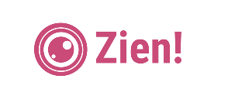Rots en Water is gekoppeld aan Zien!

Scholen moeten de beleving van veiligheid en het welzijn van hun leerlingen volgen. De bedoeling hiervan is dat er altijd een actueel en representatief beeld is van de situatie op school. Scholen mogen zelf beslissen met welke instrumenten zij de veiligheidsbeleving monitoren. Het instrument moet wel voldoen aan de wettelijke eisen.
Onze school werkt met Zien! als monitor voor sociale veiligheid.

Rots en Water is gekoppeld aan Zien!
Naast het volgen van het lessenplan kan Zien! goed worden ingezet als aanvulling om bepaalde vaardigheden extra te oefenen en zo te helpen bij het bevorderen van de sociaal- emotionele ontwikkeling van onze leerlingen.

Per Zien!-vaardigheid wordt beschreven welke oefeningen uit Rots en Water aan die specifieke vaardigheid wordt gewerkt. Klik je bij een groepsprofiel op één van de percentages bovenaan bij de vaardigheden, dan kun je doorklikken naar deze verwijzingen. Een totaaloverzicht met daarin voor alle lessen uit de methode een opsomming van de Zien!-vaardigheden waaraan wordt gewerkt, is te vinden in Zien! onder de knop ‘Informatief’ bij het kopje ‘Sova- methoden/materialen/ prentenboeken’.

Ieder jaar worden in november de lijsten voor ZIEN ingevuld.
In december worden de uitslagen besproken met IB en de leerkrachten.
De Rots en Water oefeningen die gekoppeld zijn aan de specifieke vaardigheden die moeten worden ontwikkeld worden in deze bespreking meegenomen.
In de stuurgroep Rots en Water wordt het overzicht besproken en kijken we naar schoolbrede doelen die daaruit voort kunnen komen. Ook schatten we in of, en zo ja, welke leerkracht ondersteuning nodig heeft.

Bijlage 2.

Wetenschappelijke onderbouwing.

Nieuw wetenschappelijk onderzoek toont positieve resultaten Rots en Water programma in het Primair Onderwijs!

Tussen 2015 en 2018 heeft de Universiteit van Utrecht in samenwerking met het Rots en Water Instituut NL een grootschalig wetenschappelijk vergelijkingsonderzoek uitgevoerd naar de effectiviteit van het R&W programma in het Primair Onderwijs, vergelijkbaar met het Nationaal onderzoek Anti-pestprogramma's (tussen 2016 en 2018). In totaal namen 1203 leerlingen (groep 6 t/m 8) van 17 verschillende basisscholen deel aan het onderzoek.

Leerlingen rapporteerden in de Rots en Water-groep een
- afname in twee vormen van pesten en bijna alle vormen van gepest worden;
- hogere mate van zelfregulatie;
- hogere mate van globaal zelfvertrouwen;
- afname in depressieve gevoelens.

Wanneer verschillen tussen de interventiegroep en controlegroep in verandering over tijd werden onderzocht, bleek dat zij verschilden op twee vormen van pesten (o.a. fysiek gepest worden), op zelfregulatie, zelfvertrouwen en op depressieve gevoelens.

Aanvullend zijn er ook enkele vragen aan de leerkrachten over het pestgedrag op hun school voorgelegd. De uitkomsten zijn vastgelegd in een afzonderlijk onderzoeksrapport en ondersteunen de resultaten van bovenstaand onderzoek.

Lees hier het volledige artikel (gepubliceerd in het tijdschrift Klinische Psychologie, 2019, 49e jaargang, editie 1):

- https://rotsenwater.nl/…/TKP%202019%20-%20Rots%20en%20Water…
- Voor een samenvatting van het artikel:
https://www.rotsenwater.nl/…/rots-en-water-wetenschappelij…/
- Voor de resultaten vanuit het perspectief van de leerkracht:
https://rotsenwater.nl/…/Artikel%20FINAL%20Onderzoek%20PO%2…

Bijlage 3

Samenvatting traject/stand van zaken

In het schooljaar 2017/2018 is een commissie opgesteld die heeft onderzocht welke sociale vaardigheidsmethode het beste past binnen ons onderwijs. Daarbij was het
uitgangspunt dat de methode middels wetenschappelijk onderzoek effectief is gebleken.

Tot 2018 waren er verschillende programma’s binnen onze school die werden ingezet als interventie daar waar een klas dit op sociaal gebied nodig had.
Denk daarbij aan coaching volgens de PBS methode (Positive Behavior Support), het Taakspel, de Regenboog lessen in klas 3 en Rots en Water.

Op aanraden van deze commissie, hebben we gekozen om het Rots en Waterprogramma als pilot een schooljaar lang te in te zetten.

Onze doorslaggevende overwegingen waren:
Het past goed bij onze pedagogische visie.
Het heeft een duidelijke opbouw en structuur.

In het schooljaar 2018/2019 kreeg Rots en Water zo een vaste plek in onze school.
In het schooljaar 2019/2020 werd het programma verder ingezet met de volgende stappen:

- We namen Rots en Water op in ons leerplan en in de schoolgids.
- Middels een EDIT/teamtraining op 15.102.2019 maakten de leerkrachten, directie en ondersteunend personeel kennis met R&W, en ervaarden dit aan den lijve zoals dit door het Rots en Water instituut wordt voorgeschreven. Hiermee waren vanaf dit moment de groepsleerkrachten gerechtigd om oefeningen door te dragen in de klas.
- Er kwam een stuurgroep Rots en Water.
- Er kwam een Rots en Water coördinator.
- Op 20.02.2020 evalueerden we het traject teambreed en besloten unaniem, college en directie het programma duurzaam in te zetten en om het predicaat Rots en Waterschool aan te vragen.
- Deze aanvraag werd gehonoreerd daar we aan alle voorwaarden hadden voldaan.
- Op 13.07.2020 gaf het bestuur van het Zonnewiel, tijdens de digitale presentatie van dit beleidsplan, te kennen wel achter de keuze van dit programma te staan en niet achter de keuze voor het profileren van het predicaat te staan.

Bijlage 4.

Predicaat Rots en Waterschool.
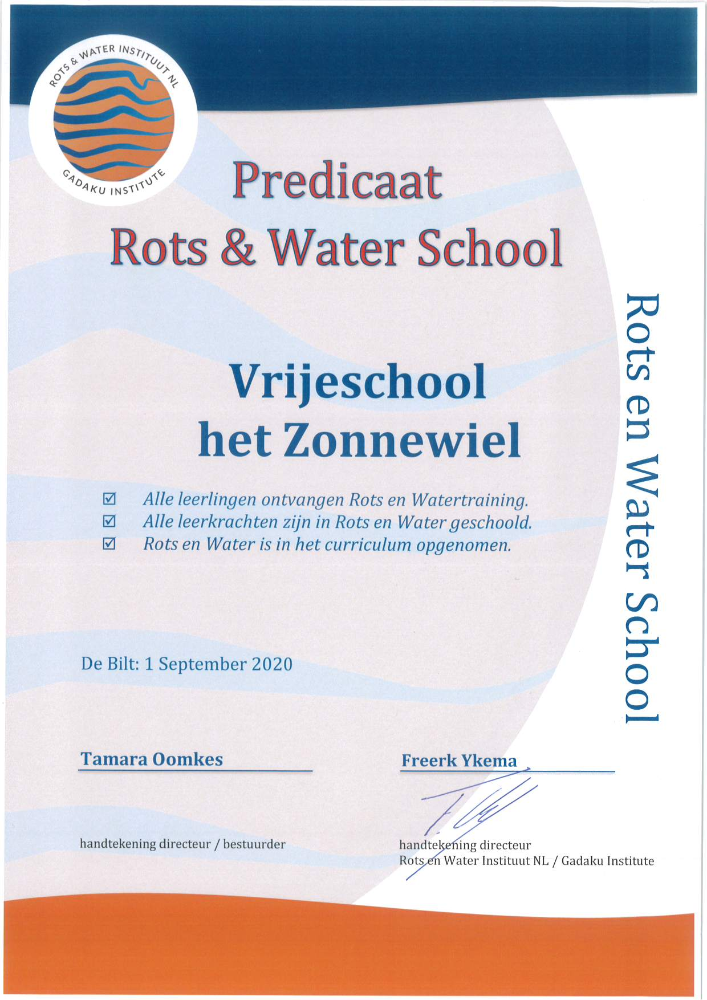

Alle pijlers van ons onderwijs vind je terug in de schoolgids, hoofdstuk missie en visie.
De overheid stelt alle basisscholen verplicht om te werken met een ‘evidence based’ methode sociale vaardigheden.

